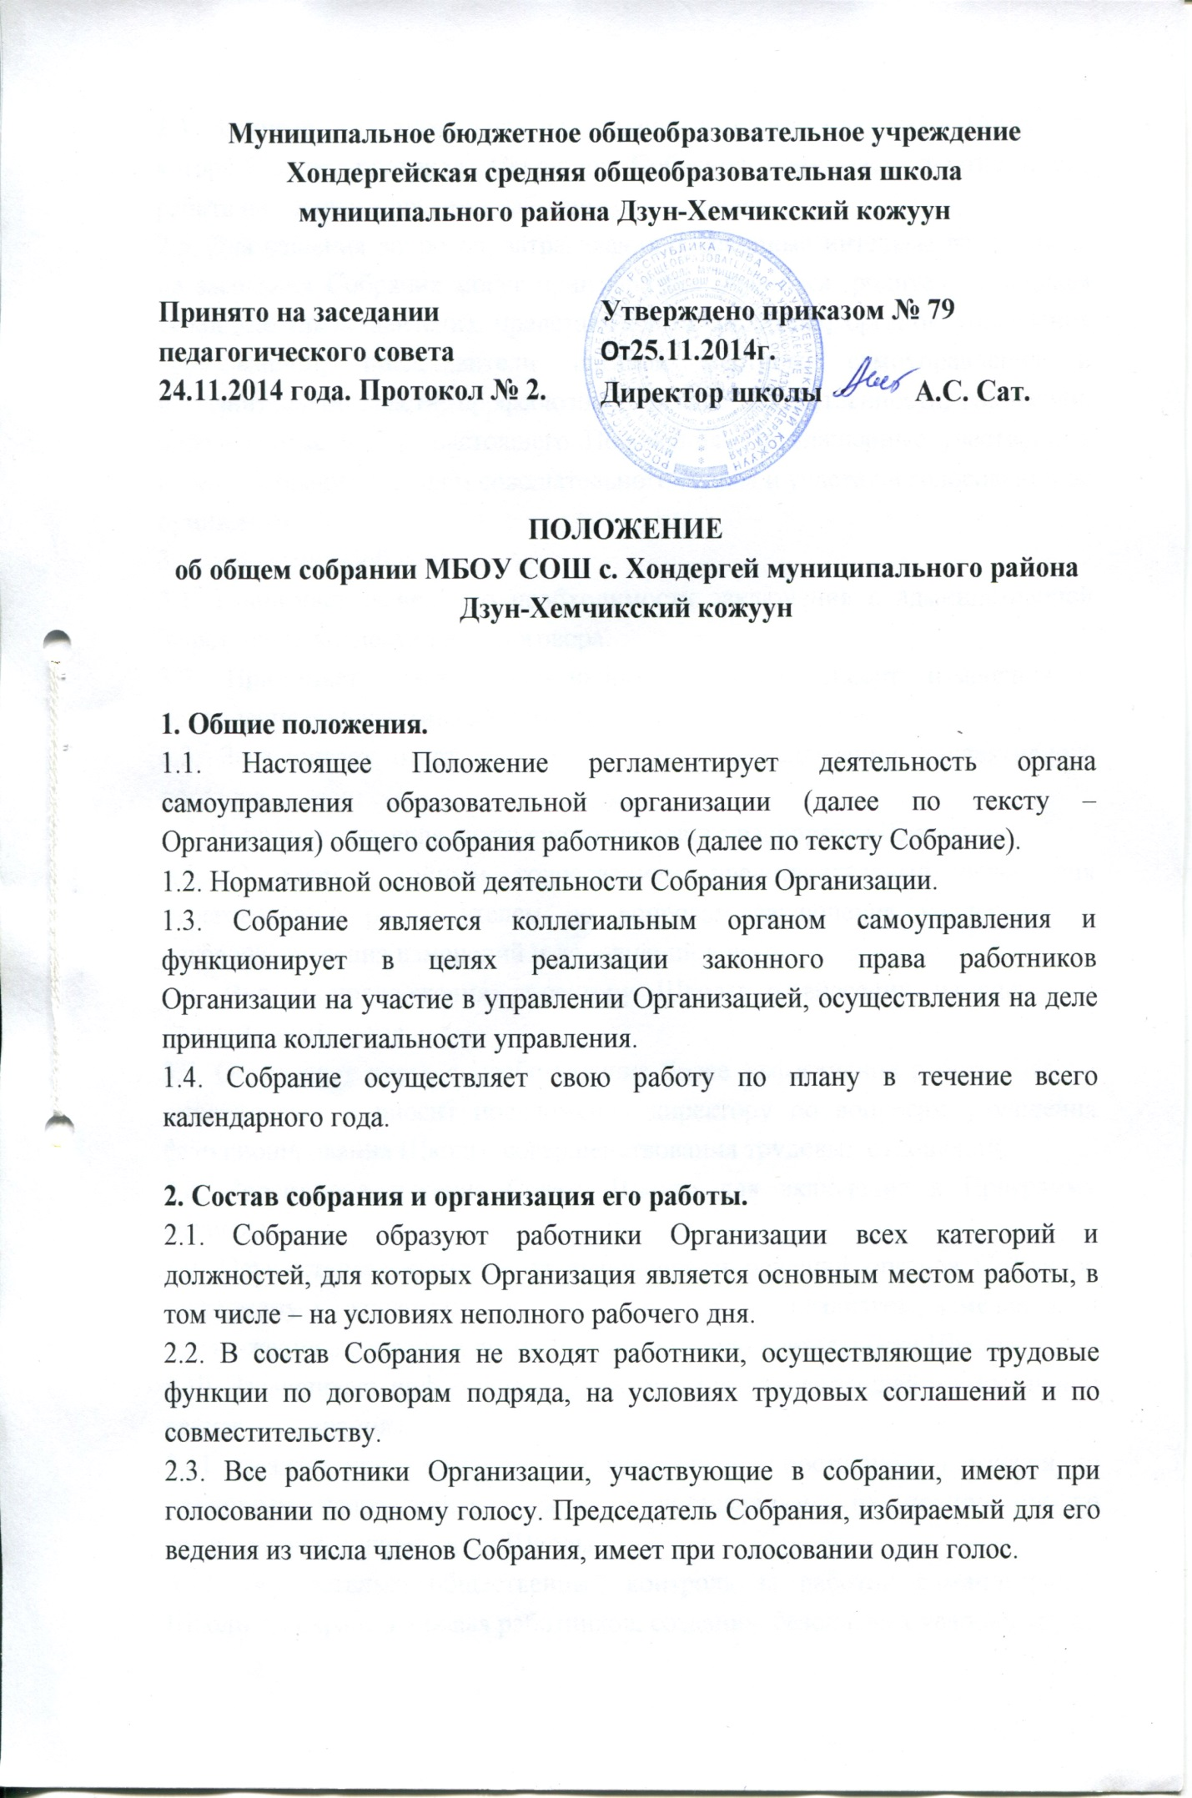
Муниципальное бюджетное общеобразовательное учреждение Хондергейская средняя общеобразовательная школа
муниципального района Дзун-Хемчикский кожуун

Принято на заседании педагогического совета 24.11.2014 года. Протокол № 2. | Утверждено приказом № 79  От25.11.2014г. Директор школы А.С. Сат.

ПОЛОЖЕНИЕ
об общем собрании МБОУ СОШ с. Хондергей муниципального района Дзун-Хемчикский кожуун

1. Общие положения.
1.1. Настоящее Положение регламентирует деятельность органа самоуправления образовательной организации (далее по тексту – Организация) общего собрания работников (далее по тексту Собрание).
1.2. Нормативной основой деятельности Собрания Организации.
1.3. Собрание является коллегиальным органом самоуправления и функционирует в целях реализации законного права работников Организации на участие в управлении Организацией, осуществления на деле принципа коллегиальности управления.
1.4. Собрание осуществляет свою работу по плану в течение всего календарного года.

2. Состав собрания и организация его работы.
2.1. Собрание образуют работники Организации всех категорий и должностей, для которых Организация является основным местом работы, в том числе – на условиях неполного рабочего дня.
2.2. В состав Собрания не входят работники, осуществляющие трудовые функции по договорам подряда, на условиях трудовых соглашений и по совместительству.
2.3. Все работники Организации, участвующие в собрании, имеют при голосовании по одному голосу. Председатель Собрания, избираемый для его ведения из числа членов Собрания, имеет при голосовании один голос.
2.4. Из числа присутствующих на собрании избирается секретарь Собрания, который ведет протокол. Секретарь Собрания принимает участие в его работе на равных с другими работниками условиях.
2.5. Для решения вопросов, затрагивающих законные интересы работников, на заседания Собрания могут приглашаться учащиеся, родители учащихся (законные представители), представители Учредителя, органов управления образованием, представители органов местного самоуправления и исполнительной власти, профсоюзных органов, общественности, работники, определенные п. 2.2. настоящего Положения. Приглашенные участвуют в работе Собрания с правом совещательного голоса и участия в голосовании не принимают.
3. Полномочия Собрания.
3.1. Принимает решение о необходимости заключения с администрацией Учреждения коллективного договора.
3.2. Принимает текст коллективного договора, вносит изменения и дополнения в коллективный договор.
3.3. Заслушивает отчет директора Школы о реализации коллективного договора.
3.4. Принимает правила внутреннего трудового распорядка Школы.
3.5. Определяет тайным голосованием представительный орган для переговоров с работодателем по вопросам заключения коллективного договора, внесения изменений и дополнений в него.
3.6. Вносит предложения директору Школы о внесении изменений в коллективный договор.
3.7. Определяет меры, способствующие более эффективной работе Школы, вырабатывает и вносит предложения директору по вопросам улучшения функционирования Школы, совершенствования трудовых отношений.
3.8. Вносит предложения Совету Школы для включения в Программу развития.
3.9. Осуществляет контроль за выполнением решений органов Собрания, информирует коллектив об их выполнении, реализует замечания и предложения работников по совершенствованию деятельности Школы.
3.10. Заслушивает информацию директора и его заместителей о выполнении решений Собрания.
3.11. Создает при необходимости временные и постоянные комиссии по различным направлениям работы и устанавливает их полномочия по согласованию с директором Школы.
3.12. Осуществляет общественный контроль за работой администрации Школы по охране здоровья работников, созданию безопасных условий труда.
3.13. Принимает решения по вопросам производственного и социального развития Школы, другим важным вопросам ее деятельности, не отнесенным к компетенции директора Школы, других органов управления (самоуправления).
3.14. Полномочия Собрания относятся к его исключительной компетенции и не могут быть делегированы другим органам управления.
4. Регламент работы Собрания.
4.1. Работа Собрания ведется по плану, разработанному на год.
4.2. План работы принимается решением Собрания на последнем заседании предшествующего календарного года и утверждается директором Школы. 4.3. Собрания проводятся не реже 2 раз в год.
4.4. Инициатором созыва внеочередного Общего собрания может быть Учредитель, Управление образования, директор Школы, Совету школы, первичная профсоюзная организация или не менее одной трети работников Школы
4.5. Перед началом работы Собрания секретарь Собрания фиксирует явку членов Собрания. 4.6. На Собрании секретарем Собрания ведется протокол.
4.7. При рассмотрении повестки Собрания работниками, участвующими в его работе, в повестку могут быть внесены изменения и дополнения. Изменения и дополнения вносят решением Собрания.
4.8. Собрание правомочно принимать решения при наличии на заседании более половины работников, для которых Школа является основным местом работы.
4.9. Решения Собрания принимаются открытым голосованием, при этом решение считается принятым, если за него проголосовало простое большинство присутствующих на Собрании.
4.10. При равенстве голосов при голосовании принимается то решение, за которое голосовал председатель Собрания.
4.11. Решения Собрания вступают в законную силу после их утверждения директором Школы. В остальных случаях решения Собрания имеют для директора Школы рекомендательный характер.
4.12. Решения Собрания могут быть обнародованы, доведены до сведения всех участников образовательного процесса, включены в публичные отчеты, опубликованы на Интернет-сайте Школы.
4.13. Директор Школы вправе отклонить решение Собрания, если оно противоречит действующему законодательству и/или принято с нарушением настоящегооПоложения.

5. Документация и отчетность.
5.1. Секретарем Собрания ведутся протоколы заседаний, в которых оформляются решения Собрания. Книга протоколов общего собрания работников МБОУ СОШ с. Хондергей муниципального района Дзун-Хемчикский кожуун хранится у директора.
5.2. Секретарь Собрания оформляет, подписывает и представляет протокол на подпись председателю Собрания в течение трех дней от даты заседания. 5.3. Настоящее Положение принимается решением Собрания и утверждается директором Школы. Изменения и дополнения в настоящее Положение вносятся после принятия решением Собрания и утверждаются директором.

